Муниципальное бюджетное дошкольное образовательное учреждение
центр развития ребёнка – детский сад №2 «Ромашка»
Данковского муниципального района Липецкой области

Мастер-класс

«Здоровьесберегающая среда – одно из условий сохранения и укрепления физического и психического здоровья воспитанников в ДОУ»
(районное методическое объединение воспитателей
средних, старших и подготовительных групп)
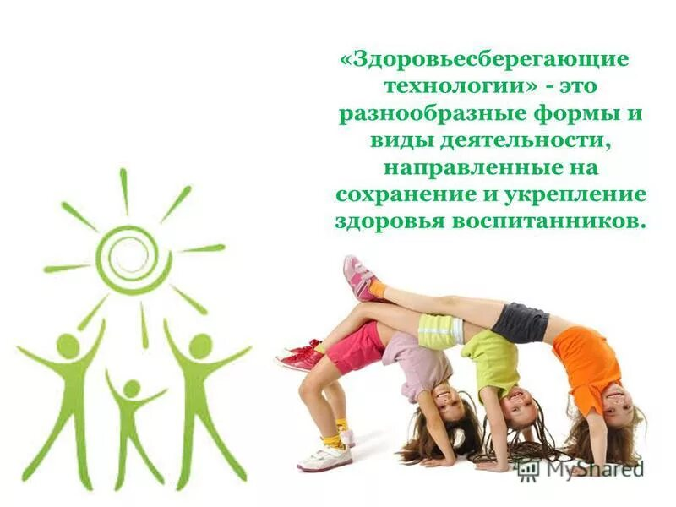

Подготовила:
воспитатель высшей
квалификационной категории
Немчинова Ирина Викторовна

г. Данков
2023 г.

Цель: расширение знаний педагогов о построении комфортной здоровьесберегающей среды в группе ДОУ в соответствии с ФГОС ДО.
Здравствуйте, уважаемые коллеги! Вначале, чтобы настроиться на доброе позитивное отношение, проведем небольшой блиц- опрос:
Скажите громко и хором, друзья,
Помочь мне откажетесь? (нет или да)
Деток вы любите? Да или нет?
Пришли вы на мастер-класс,
Проблемы детей ведь решать нужно нам? (Да)
Дайте мне тогда ответ
Помочь откажетесь мне? (Нет)
Ещё об одном спрошу тогда
Активными будете? (нет или Да)
Итак, с прекрасным настроением и позитивными эмоциями мы начинаем мастер-класс.
Сегодня мы будем говорить о здоровье наших детей. Исследования показывают, что здоровье ребенка зависит от здравоохранения только примерно на 8 % и почти на 50 % от образа жизни. Именно поэтому каждый взрослый может и должен стать «кузнецом» здоровья своих воспитанников.

Я предлагаю Вам собрать модель оздоровления ребенка в форме «Цветка здоровья»
1. Режим дня.
2. Двигательная активность.
3. Здоровое питание.
4. Пребывание на свежем воздухе. Закаливание.
5. Психологическое здоровье.
(Лепестки с вредными привычками: «Курение», «Наркотики», «Гиподинамия», «Алкоголь», «Вредное питание», «Стресс»).
Среда здорового проживания, созданная в нашей группе, построена с учетом модели оздоровления детей (лепестков цветка здоровья).
В «Физкультурном центре» сосредоточено спортивное оборудование для развития разных видов движения, здесь можно поиграть в кегли, баскетбол, игру «Забавные мишени», потренироваться в ловкости рук в игре «Палочки-моталочки». Современные игры «Твистер», настольный футбол, теннис развивают координацию движений, быстроту реакции, пластику. Поощряется придумывание новых игр и действий со спортивными снарядами. В распоряжении детей дидактические игры для знакомства с летними и зимними видами спорта и игры на развитие двигательного творчества. Особо любимы детьми нестандартное оборудование, которое они сделали дома вместе с родителями: массажные коврики, ловушки, лыжи-ходули и др.
(Видеопоказ игры на развитие двигательного творчества)
В «Центре творчества» дети имеют возможность работать с разными материалами и техниками: лепка из пластилина, глины, соленого теста, объемная аппликация, техника оригами, рисование ватными палочками, восковыми мелками, пальчиками, зубными щетками, раскрашивание водой. Воспитанникам предложены раскраски, штриховки, обводки на тему ЗОЖ. Созданные условия способствуют развитию креативности, поддержке творческих замыслов, а самое главное благоприятно сказываются на психологическом здоровье детей.
Игра с педагогами «Разборчивый повар».
«Центр науки» - это первая научная лаборатория для ребенка, с помощью простых опытов здесь можно узнать: как бумажная змейка превращается в живую, как достать монету не замочив рук, дети любят растворять в воде разные вещества, проводить опыты со статическим электричеством и магнитами. Экспериментируя, узнавая новое, дошкольники испытывают широкий диапазон положительных эмоций - от спокойно-удовлетворительного состояния до эмоционального вдохновения.
«Речевой центр»
В центре развития речи имеются игры на развитие речевого дыхания «Надуй шарик», «Буря в стакане», «Мыльные пузыри», «Ветряная мельница», «Султанчики», «Кораблики».
Игры на звукоподражание: «Кто громче, кто тише», «Эхо», «Кто как кричит» способствуют развитию силы, высоты и тембра голоса.
Игры «Чьи игрушки», «Звуковое лото», «Чудесный мешочек», «Ромашка», «Кто в домике живёт», «Подбери картинку», «Палочка, остановись» формируют фонематический слух.
Артикуляционные игры и упражнения укрепляют артикуляционный аппарат.
Игра «Футбол» с шариком для пинг-понга.

В центр «Познание» сосредоточены игры на формирование устойчивой мотивации и потребности в сохранении дошкольником своего собственного здоровья и здоровья окружающих: дидактические игры «Как не заболеть гриппом», «Полезный завтрак» карточки-схемы, мнемотаблицы «Правила здорового питания», «Режим дня», алгоритмы «Что за чем?».
В свободном доступе для детей находится множество игр, пособий и игрушек для развития мелкой моторики, вызывающие у дошкольников интерес и желание играть с ними. Кроме традиционных конструкторов, мозаик детям предлагаются колючие и рефленые мячи, пробки от пластиковых бутылок всех цветов радуги, веревки капроновые плетеные для завязывания и развязывания узлов, прищепки бельевые для развития координации движений пальцев рук, клавиатура старого компьютера, кнопочный телефон, «пальцеходы» для развития дифференцированных движений пальцев рук.
Логико-математические игры: блоки Дьенеша, палочки Кюизенера и схемы, счётные палочки, Танграм, пазлы, кубики с картинками, домино, природный материал также служат для развития мелкой и крупной моторики дошкольников.

Центр «Сюжетно- ролевой игры»
Сюжетно-ролевые игры: Фитнес клуб, кафе «Медуница», «Поликлиника», «Туристическое агентство», «Стадион» направлены на позитивную социализацию детей старшего дошкольного возраста, развитие доброжелательного отношения друг к другу, проявление положительных качеств личности. Такие игры расширяют знания детей об окружающей действительности, знакомят с социумом, воспитывают привычку здорового образа жизни.
( фото)
Если мы регулярно занимаемся физкультурой и спортом, соблюдаем режим дня, правила гигиены, грамотно питаемся, то и дети, глядя на нас, будут вести здоровый образ жизни. Не так уж это и трудно – заменить чипсы на кукурузные хлопья, конфеты на сухофрукты, кака-колу на компот и морсы, а сидение перед телевизором прогулками на свежем воздухе, походами на природу. Нужно лишь начать.

